Capenberg ZONDAGRESTAURANT 12u tot 15u

Borsbeeksesteenweg 45, Boechout Reservatie gewenst: 03/455-23-23

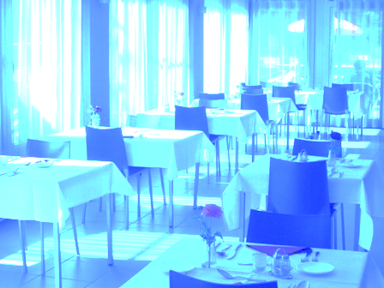ZONDAGMENU: 23€

SUGGESTIEMENU: 26,5€

ZONDAG 12 mei

Aspergeroomsoep

Scampi in duivelsaus

met asperges in room

Frieten

Dessert van de dag

ZONDAG 28 april

Brunoisevelouté

Garnaalkroketten met mixed salad

Frieten

Dessert van de dag

ZONDAG 07 april

Aspergeroomsoep

Varkenswangetjes met gebakken witloof

Gebakken aardappelen

Gebak

ZONDAG 14 april

Auroresoep

Orloff gebraad met erwten & wortelen

Kroketten

Dessert van de dag

ZONDAG 19 mei

Agnès Sorelsoep

Kippenvidée

Gemengde sla

Mini kroketten

Gebak

ZONDAG 26 mei

Pompoen - wortelsoep

Stoofvlees op Vlaamse wijze met witloof en tomaat

Krielaardappelen

Dessert van de dag

ZONDAG 05 mei

Kippensoep

Kalkoenpavé met flageolets

Duchesse aardappelen

Gebak

Elke 1ste zondag van de **EVEN** maanden:

**Verrassingsmenu** 28,5€ per persoon

ZONDAG 21 april

Kervelroomsoep

Gerookt varkenshaasje met gebakken witloof

Denne-aardappeltjes

Gebak